1. AMAÇ
Göreve yeni başlayan çalışanların işe ve kuruma adaptasyonunu en kısa sürede sağlamak, uyum sürecindeki olumsuzluk ve belirsizliklerden doğabilecek sorunların ortaya çıkmasını ve iş gücü kaybını önlemektir. Fakültemizde yeni başlayan tüm personelleri kapsamaktadır.
2. SORUMLULAR
Eğitim komitesi ve eğitim hemşiresi sorumludur.
3. TANIMLAR
4. UYGULAMA
4.1. Fakülteye Ait Genel Bilgiler
4.1.1. Tarihçe
25.06.2012 tarih ve 2012/3363 sayılı Bakanlar Kurulu kararı ile yürürlüğe giren yönetmelik ile Diş Hekimliği Fakültesi kurularak faaliyete geçmiştir.
2015 yılı itibariyle Pamukkale Üniversitesi Kınıklı Kampüsü içerisinde bulunan bina, 2020 yılı itibariyle ek bina ilave edilerek;
- Ağız Diş ve Çene Cerrahisi
- Ağız Diş ve Çene Radyolojisi
- Endodonti
- Ortodonti
- Pedodonti
- Periodontoloji
- Protetik Diş Tedavisi
- Restoratif Diş Tedavisi
klinikleriyle bölge halkımıza üst düzey ağız ve diş sağlığı hizmeti sunmaktadır.
4.1.2. Misyonumuz
Ulusal ve uluslararası gelişmeleri takip ederek kendisini sürekli yenileyen, sahip olduğu bilgiyi daha ileriye götürmek için araştırma ve geliştirme faaliyetlerinde bulunan, bu bilgi birikimini gelecek nesillere aktarmak için her türlü olanakları öğrencilerine sağlayan, aynı zamanda topluma çağdaş ağız diş sağlığı hizmeti sunan bir kurum olmaktır. Eğitim öğretim kalitesini ulusal ve uluslararası standartlara uygun bir şekilde iyileştirmek; ulusal ve uluslararası bilimsel yayın ve projelerin niceliğini ve niteliğini arttırmak; araştırma-geliştirme ve eğitim-öğretim altyapısını geliştirmek; yörenin temel ağız diş sağlığı sorunlarını belirleyerek; tanı ve tedavi hizmetlerinde hasta memnuniyetini arttırmak; ağız diş sağlığı konusunda toplumu bilgilendirici programlar düzenlemek.
4.1.3. Vizyonumuz
Her türlü platformda saygınlığını kanıtlamış eğitim, araştırma ve tedavi alanlarında referans merkezi bir kurum olmaktır.
4.1.4. Değerlerimiz
- Dürüstlük
- Yenilikçilik
- Toplumsal sorumluluk
- Sürekli eğitim-öğretim
- Etik değerlere bağlı olmak
- Liyakat
- Kurum aidiyetine sahip olmak
- Veriye ve bilgiye dayalı karar almak.
- Bilimsel gelişimlere açık ve üretkenlik

- Hastalarımızın ve çalışanlarımızın haklarına saygı
- Bilginin ve bilimin evrenselliğine inanmak
- Araştırma ruhunu tesis etmek
- Eğitim-öğretimde tam eşitlik
- Yeniliklere açıklık ve yaratıcılık
- Sürekli iyileştirme anlayışı
- Kaliteyi önemseme
4.1.5. Kalite Politikamız
Teknolojik ve bilimsel standartlara uygun fiziki ortamı önemseyen; yeterli ve donanımlı personel ile güvenli sağlık hizmeti veren; akademik, tıbbi, idari yapılanmayı ve sağlıkta kaliteyi ulusal ve uluslararası standartta sürekli iyileştiren; nitelikli bir eğitim, araştırma, sağlık kurumu olmak ve mesleki bilgi, beceri ve özgüvene sahip; teknoloji ve bilimin ışığı altında modern tedavi yöntemlerini uygulayan; hasta haklarına ve çalışan memnuniyetine duyarlı; etik değerlere bağlı; milli değerleri özümsemiş diş hekimleri ve uzman diş hekimleri yetiştirmektir.
4.1.6. Organizasyon Şeması

4.1.7. Kurumun Fiziki Yapısı
2 bina şeklinde hizmet vermektedir.
Eğitim işlerinin yürütüldüğü binada; 4 derslik, 1 preklinik laboratuvarı, 1 fantom laboratuvarı, 1 etüt odası, 1 toplantı odası ve öğrenci işleri birimi bulunmaktadır.
Ana bina 2 katlı olup;
Zemin Kat: Ağız, Diş ve Çene Cerrahisi Kliniği, Röntgen Odaları, Tomografi Odası, Ultrason Odası, Öğretim Üyesi Odaları, Teknik Servis Odası, Hemşire odası, Revir ve Emzirme Odası, Otoklav, yağlama ve paketleme Odası, Medikal Depo ve diğer depolar, Soyunma Odası
1. Kat: Ortodonti Kliniği, Protetik Diş Tedavisi Kliniği, Sekreterlik ve Soyunma Odası
2. Kat: Dekanlık Birimi, Öğretim Üyesi Odaları, Kalite Yönetim Birimi, Hasta Hakları Birimi, Bilgi İşlem Birimi ve Taşınır Kayıt Birimi bulunmaktadır.
Ana binaya bağlı ek bina tek katlı olup; Ağız, Diş ve Çene Radyolojisi Kliniği, Pedodonti Kliniği, Periodontoloji Kliniği, Restoratif Diş Tedavisi Kliniği, Endodonti Kliniği, Güvenlik, Sekreterlikler, Vezne, Satın Alma ve Faturalama Birimi, Depolar bulunmaktadır.
4.1.8. Kuruma Ulaşım ve İletişim
Adres: Pamukkale Üniversitesi Diş Hekimliği Fakültesi Kınıklı Kampüsü Pamukkale / Denizli Posta Kodu: 20160
Faks: 0 258 296 17 63
E-Posta: disfak@pau.edu.tr
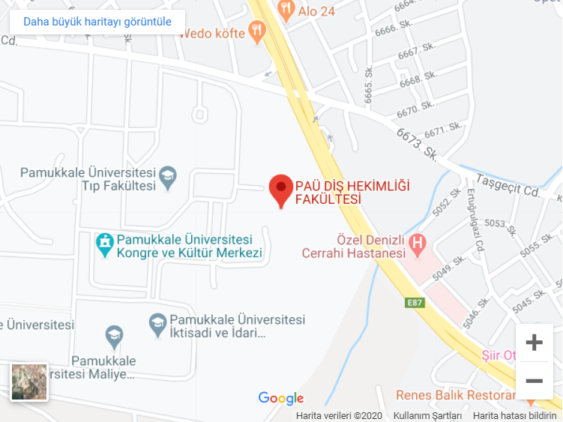

4.2. Kurum Çalışma İşleyişi
4.2.1. Oryantasyon Eğitimi
Oryantasyon programı iki bölümden oluşmaktadır.
Genel Uyum Eğitimi: Kuruma yeni başlayan personel Fakülte Sekreteri tarafından Eğitim Birimine yönlendirilir, Eğitim Birimi tarafından da genel uyum eğitimi için eğitimler yapılarak Oryantasyon Formunun ilgili alanları doldurularak kayıt altına alınır.
Bölüm Uyum Eğitimi: Fakültede görev yapılacak olan birime özel bilgilendirme, birimlerde bölüm sorumluları (ya da bölüm sorumlularının belirlediği kişiler) tarafından gerçekleştirilmektedir. Bu oryantasyon süresince bölüm yöneticileri ve çalışanları, bölümün faaliyet ve işleyişi, bölümün fiziki yapısı, bölüm ile ilgili kalite standartları ve dokümanlar, bölümde çalışacağı özel alan eğitimi ve çalışma koşulları ve izinler hakkında bilgi verilecektir. Oryantasyonu tamamlanan personel için Oryantasyon formunun ilgili alanları doldurularak Eğitim Birimine teslim edilir.
4.2.2. Hastaneye Başlayış İşlemleri ve Özlük
Özlük Birimi tüm personelin özlük bilgilerinin bulunduğu, Pamukkale Üniversitesi Rektörlüğü’nden gelen personel ile ilgili yazıların tebliğ edildiği, terfi, sicil raporları işlemlerinin yapıldığı, nakil, emeklilik, geçici görev işlemlerinin takip edildiği, disiplin ve ceza ile ilgili idare tarafından açılan soruşturmalarda gerekli işlem ve yazışmaları yaparak alınan bilgi ve açıklamalar kapsamında ilgili mercii ve kişilere gerekli cevapların sunulduğu birimdir. Personelin izinlerinin düzenlenmesi, personelin almış olduğu raporlarla ilgili işlemlerin ve yazışmaların yapıldığı, izin ve rapor dönüşlerinde bu bilgilerin Pamukkale Üniversitesi Rektörlüğü Personel Dairesi Başkanlığı bünyesinde izlendiği birimimizdir.
4.2.3. Çalışma Saatleri
A. Kadrolu Memur: Memurların haftalık çalışma süresi genel olarak kırk saattir.
B. 696 sayılı KHK kapsamında Süresiz Sözleşmeli Personel: 4857 Sayılı İş Kanunu’na bağlı olarak görev yapan çalışanlarımızın haftalık çalışma süresi haftada en çok kırk beş saattir. Bu süre, işyerlerinde haftanın çalışılan günlerine eşit ölçüde bölünerek uygulanabilir veya işin niteliğine göre başlama ve bitiş saatlerinde farklı şekilde düzenleme yapılabilir.
4.2.4. İzinler
657 Sayılı Devlet Memurları Kanunu ve 4857 Sayılı İş Kanunu doğrultusunda izinler ayarlanmaktadır.
4.2.5. Hastane Bilgi Yönetim Sistemi ve Bilgi Güvenliği
Göreve yeni başlayan personel çalışmakta olduğu birimde hastane otomasyon sistemi de dahil herhangi bir modül kullanacak ise bilgi işlem birimi sorumlusuna başvurarak kendisine verilecek olan HBYS kullanıcı kodu ve şifresini almalıdır. Ayrıca Pamukkale Üniversitesi Pusula Bilgi Sistemi, tüm uygulamalara tek bir kullanıcı adı ve şifre ile erişebilmeyi sağlayan ortak kimlik doğrulama platformudur. DYS ve e-postanıza bakmak için bu sistemi kullanabilirsiniz.
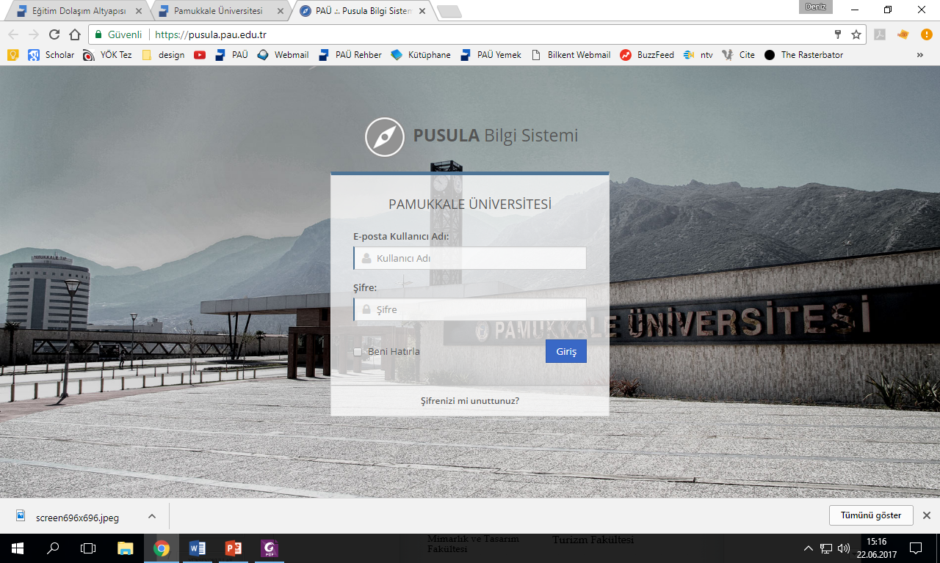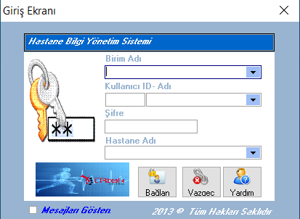

4.2.6. Fakülte Kuralları
- Teslim edilen personel yaka kartını mesai saatleri içerisinde görünür bir şekilde taşımalıdır.
- Personel giriş-çıkış saatlerinin takibi kart tanıma sistemi ile yapılmaktadır. Mesai saati başlangıcı ve bitiminde personel kartının tanıtılması zorunludur. Fakültenin kapı girişinde kart okutma cihazı bulunmaktadır.
- Fakülte çalışanları, mesleklerinin gereklerini yasalar, yönetmelikler ve talimatlar çerçevesinde profesyonelce yerine getirmeli, genel ve hizmet alanına özel olarak yayınlanan mevzuattaki kuralları bilmeli ve uymalıdır.
- Kurumun misyonunu ve vizyonunu bilmeli, kurum çalışmalarından haberdar olmalıdır.
- Hasta haklarını bilmeli ve saygılı olmalıdır.
- Çalışan personel, birbirleriyle, hasta ve hasta yakınlarıyla olan iletişiminde uygun davranmalıdır.
- Çalışanlar mesleki risklere karşı koruyucu önlemleri içeren kurallara uymak ve gerekli durumlarda koruyucu ekipman kullanmak zorundadır.
- Çalışanlar mesai saatleri içerisinde yönetmeliklerin ve yönetiminin belirlemiş olduğu kılık kıyafetlere uygun olarak çalışmalıdır.03.01.2002 gün ve 24629 sayılı Resmi Gazete yayımlanarak yürürlüğe giren Kamu Kurum Ve Kuruluşlarında Çalışan Personelin Kılık Ve Kıyafetine Dair Yönetmelik hükümleri uygulanmaktadır.
- Hastalık durumlarında ve izinlerde birim sorumlusu/yöneticisi bilgilendirilmelidir.

